郭縱生物

高中必修生物總複習

**目次**

細胞學 1

序－生物學與生物 2

⮊專論一：細胞學史 3

⮊專論二：細胞構造 8

⮊專論三：細胞與能量 25

⮊專論四：細胞週期與細胞分裂 45

⮊探討活動一：動植物細胞觀察 65

⮊探討活動二：顯微測量 71

⮊探討活動三：染色體的觀察 74

遺傳學 86

⮊專論一：孟德爾的遺傳法則 87

⮊專論二：遺傳物質 114

⮊專論三：DNA的複製與基因表現 135

⮊專論四：基因轉殖技術與應用 158

⮊探討活動一：ＤＮＡ粗萃取 174

演化學 179

⮊專論一：演化理論的發展 180

⮊專論二：親緣關係的重建 198

⮊探討活動一：病毒 224

細胞學

序－生物學與生物

一、 生物定義

(一) 由「細胞」組成。

(二) 能表現出生命現象。

二、 生命現象

(一) 生長與發育

1. 生長：

包含生物體的細胞數目增多與細胞體積增大，常會伴隨著發育。

2. 發育：

指生物體經過一系列的變化而變成一定的型態。

(二) 生殖

生物藉有性或無性生殖，產生出 同種 新個體的過程。

(三) 感應

生物體感受外來的刺激並且產生反應。

(四) 代謝

1. 同化代謝：

2. 異化代謝：

⮊專論一：細胞學史

一、 顯微儀器的發展

(一)發展歷史

人類肉眼所見的極限約為0.1mm，但是大多細胞的大小皆比人眼的極限還小，因此，細胞學的發展與顯微儀器的發明脫不了關係。

|  |  |  |  |  |  |  |  |
| --- | --- | --- | --- | --- | --- | --- | --- |
|  |  |  |  |  |  |  |  |

年代

最小  
可見刻度

尼姆魯德透鏡  
( Nimrud lens )

楊森  
( Janssen )

伽利略‧伽利萊

(Galileo Galilei)

羅伯特‧虎克  
( Robert Hooke)

雷文霍克  
(Leeuwenhoek)

恩斯特‧魯斯卡

( Ernst Ruska )

格爾德‧賓寧  
(Gerd Binnig)

～B.C.710

A.D.1590

A.D.1609

A.D.1665

A.D.1676

A.D.1931

A.D.1981

0.1mm

10μm

1μm

1nm

命名「顯微鏡」

觀察到活細胞

掃描式

電子顯微鏡

最早的透鏡

發明顯微鏡

命名「細胞」

穿透式

電子顯微鏡

(二) 各觀察法或儀器解析度

|  |  |  |  |  |  |  |  |  |  |  |  |  |
| --- | --- | --- | --- | --- | --- | --- | --- | --- | --- | --- | --- | --- |
|  |  |  |  |  |  |  |  | 解剖顯微鏡、肉眼 | | | | |
|  |  |  |  |  | 複式顯微鏡 | | | |  |  |  |  |
|  | 電子顯微鏡 | | | | | |  |  |  |  |  |  |
| 尺度 |  |  |  |  |  |  |  |  |  |  |  |  |
|  | 原子 | 分子、病毒 | | | 原核細胞、胞器 | |  |  |  |  |  |  |
|  |  |  |  |  |  | 真核細胞 | | | |  |  |  |

0.1nm

1nm

10nm

100nm

1μm

10μm

100μm

1mm

1cm

10cm

1m

$小試身手

要觀察下列物品，請問應使用哪一種器具？(A電顯 B複式 C解剖)

|  |  |  |  |  |
| --- | --- | --- | --- | --- |
| ①紅血球 | ②青蛙卵 | ③噬菌體 | ④抗體 | ⑤粒線體 |
| ⑥核醣體 | ⑦昆蟲複眼 | ⑧藍菌 | ⑨食泡 | ⑩內質網 |

二、 細胞學發展

(一) 細胞的命名

虎克參考古文獻的顯微鏡並進一步改良，做出了倍率將近有150倍的顯微鏡，接著觀察一系列物件後，手繪並出版了微物圖誌，其中記載著他觀察軟木塞切片得到的蜂巢狀結構，以修道士所居住的房間命名為『Cell』。

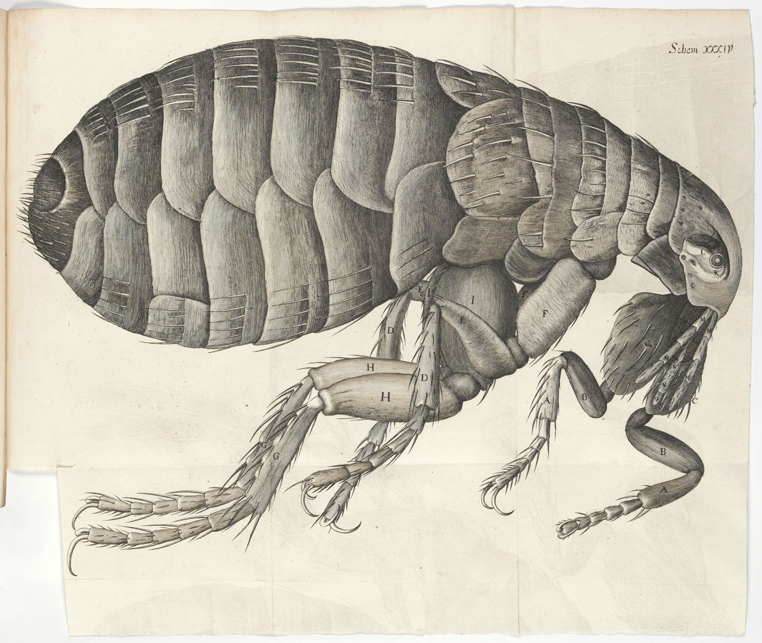 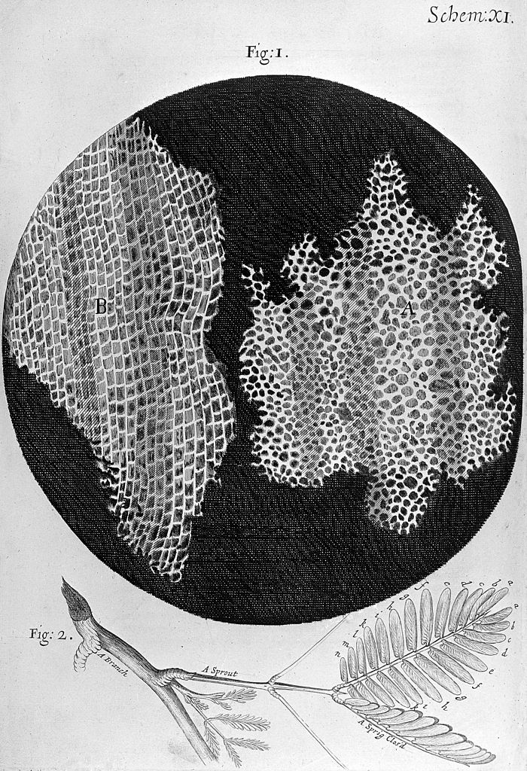

(二) 微生物的發現

雷文霍克藉由自己改良的顯微鏡，觀察身邊能拿到的許多物品，包含牙垢、精子、動物組織等，並在牙垢的觀察中，發現了小型會動的物體，並命名之『動物分子』(animalcules)，由後人研究得知，這些小動物其實就是細菌，因此，雷文霍克也被尊稱為微生物學之父。

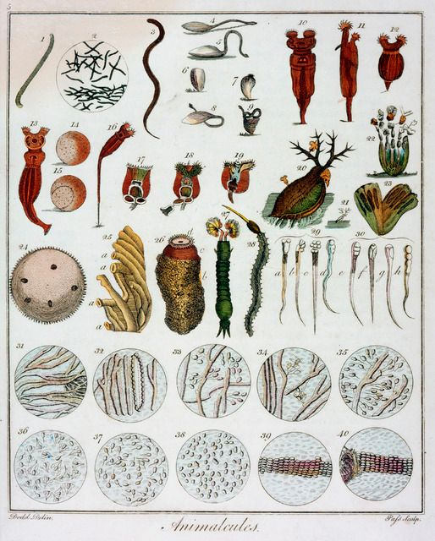 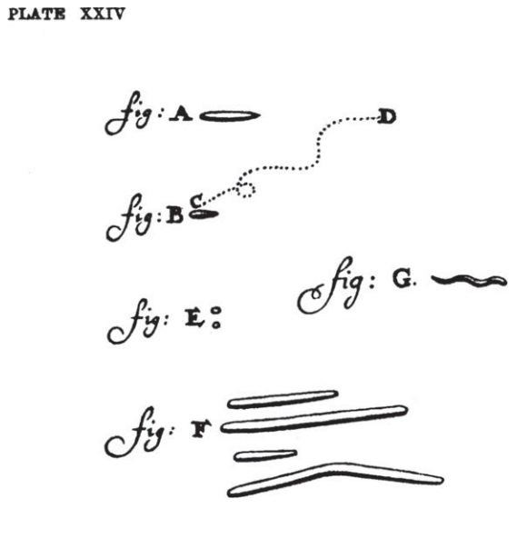

(三) 細胞核的發現

1831年，英國植物學家羅伯特‧布朗(Robert Brown)，觀察植物細胞時發現，細胞內具有一顆球狀構造，他將此構造命名「核」(nucleus)。

(四) 細胞學說

1838年德國植物學家許萊登(Schleiden)由顯微鏡觀察植物各部位的切片後，提出『植物體皆由細胞構成』的概念，並在某次聚會中與許旺(Schwann)提起此概念，許旺驚訝的發現這與他在動物細胞的觀察有相同結論，因此兩人在1939年共同發表『細胞學說』，然而在原始的細胞學說中，兩人對於細胞從何而來並無共識，直到1955年，才由癌細胞病理學家魏修(Virchow)定義細胞的來源。

**1. 所有生物皆由細胞所組成。**

**2. 細胞為生命功能的最基本單位。**

**3. 所有細胞皆由已存在的細胞分裂得來。**

⮊專論二：細胞構造

一、 細胞分類

|  |  |  |  |
| --- | --- | --- | --- |
|  | 原核細胞 | 真核細胞 | |
| 細胞核(核膜、核孔、核仁) | 無 | 有 | |
| 遺傳物質種類 | DNA | DNA | |
| 遺傳物質型態 |  | 間 | 分 |
| 膜狀胞器 | 無 | 有 | |
| 核醣體 | 有 | 有 | |
| 分類學 | 真細菌域、古細菌域 | 真核生物域 | |

二、 原核細胞的構造

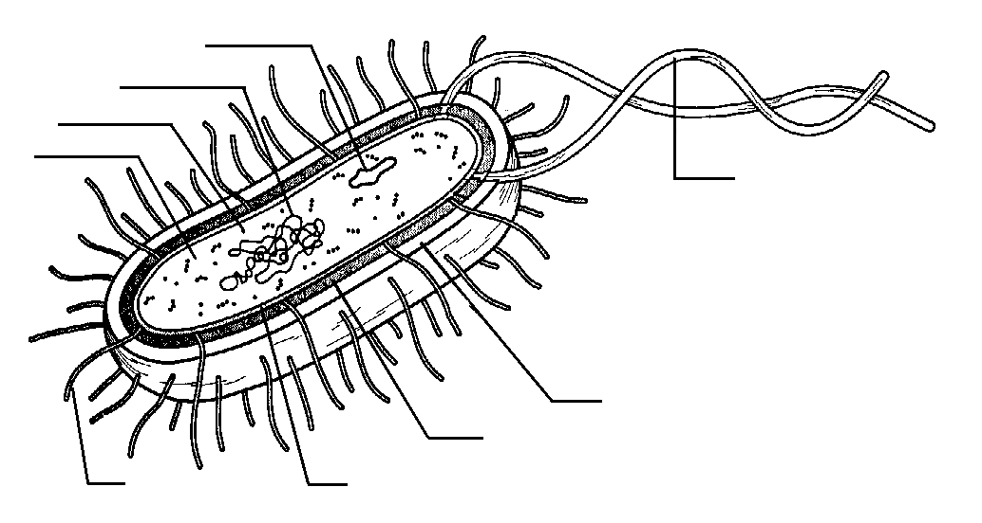

質體

染色體

細胞質

核醣體

鞭毛

莢膜

細胞壁

細胞膜

線毛

(一) 細胞壁：

主要的成分為 肽聚醣 。

(二) 細胞膜：

成分為 雙層磷脂質 ，功能為隔絕物質進出。  
原核生物的細胞膜上具有呼吸作用相關酵素，故原核生物不需要粒線體，即可進行  
 呼吸 作用。

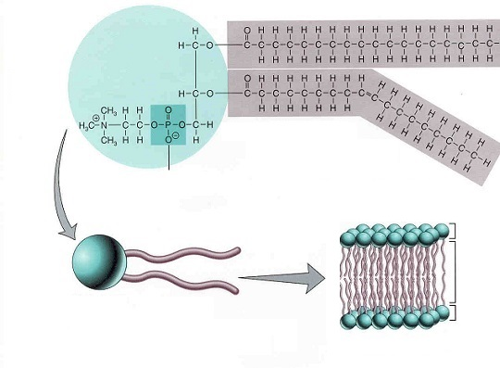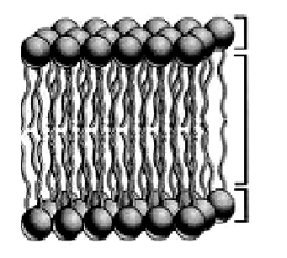

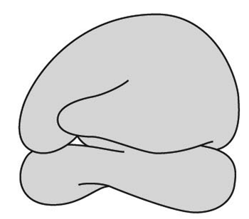

(三) 細胞質：

為膠狀基質，為細胞代謝之場所，可進行多種化學反應。  
細胞質內含有許多 核醣體 ，用於製造 蛋白質 。

(四) 遺傳物質

無核膜包覆，染色體多呈 環狀 集中於細胞質中。

除了與生存相關的最基本基因之外，另有一段小型環狀DNA稱為 質體 ，  
可使細菌表現額外構造或特徵(例如：莢膜、抗藥性等)，且質體常被用於基因  
轉殖技術。

三、 真核細胞的構造

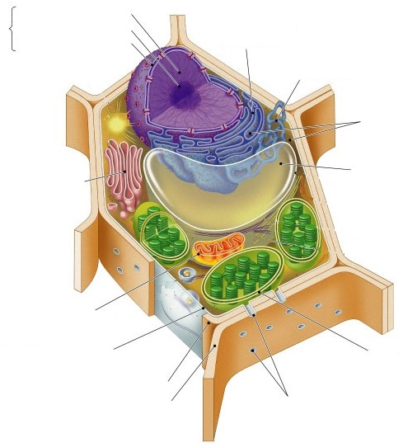

粗糙內質網

核質

核仁

核膜

粒線體

細胞膜

細胞壁

葉綠體

液胞

核醣體

平滑內質網

高

基

氏

體

細胞壁

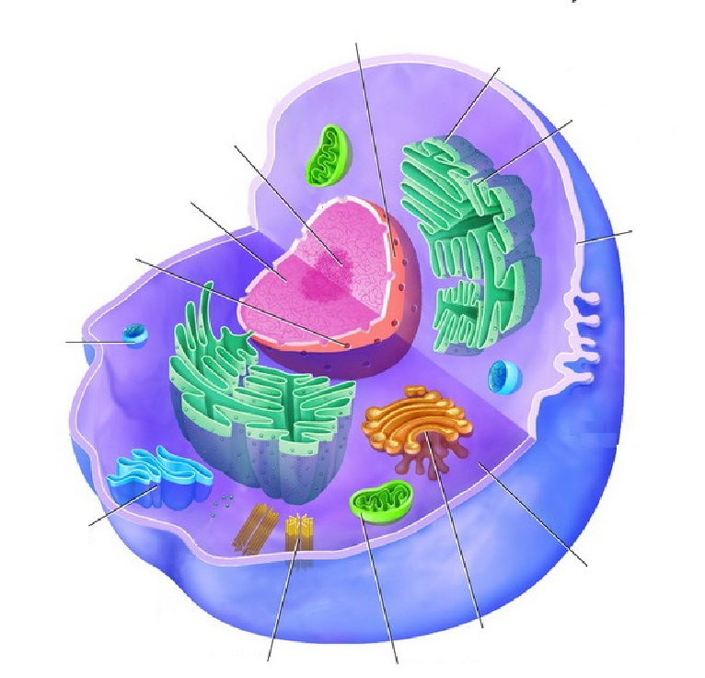

核膜

細胞質

高

基

氏

體

粒

線體

中

心

粒

溶

小

體

核孔

核質

核仁

液

胞

核醣體

粗糙

內質網

細胞膜

(一) 細胞核：

為細胞的生命中樞，主宰細胞所有生理活動。

1. 核膜：  
為 雙層膜 ，上有 核孔 ，可供小分子物質和特定大分子物質進出。

2. 核仁：  
為細胞核中濃稠的區域，數量為一個到數個不等。  
主要成分為 蛋白質 與 RNA ，與 核醣體次單元 的生成有關。

3. 核質：  
為細胞核中膠狀的區域，成分與細胞質相似，為進行DNA複製、轉錄、RNA修飾等化學反應的場所。

4. 染色質：  
由DNA和 組蛋白 構成，平時以鬆散的線狀結構散佈於細胞核，  
到分裂期時會與其他蛋白質纏繞，凝聚成短棒狀 染色體 。

(二)細胞質中的膜狀胞器：

1. 內質網：

(1)單層膜構造，由膜摺疊成囊狀或管狀構造，常與 細胞核膜 、 細胞膜   
連結，可補充生物膜。

(2)可產生具有運輸能力的 囊泡 ，協助細胞內物質 運輸 。

(3)內質網與核醣體因為體積過小，故需使用 電子顯微鏡 才可觀測到。  
①粗糙內質網：  
 膜上附著許多 核醣體 ，能夠進行分泌性蛋白質合成與修飾。  
②平滑內質網：  
 參與 醣類 、 脂質 的生合成。

2. 高基氏體：  
單層膜構造為扁平盤狀，邊緣 膨大 ，可與囊泡結合，具有 修飾 、儲存、運輸與分泌功能，在需要大量分泌的細胞如 腺體 或神經細胞會較為發達。

3. 溶小體：  
源自於 高基氏體 ，含有多種 水解酵素 ，可以分解大分子物質，多用於  
分解 老化細胞 與吞噬進細胞的 食泡 或參與細胞計劃性凋亡。

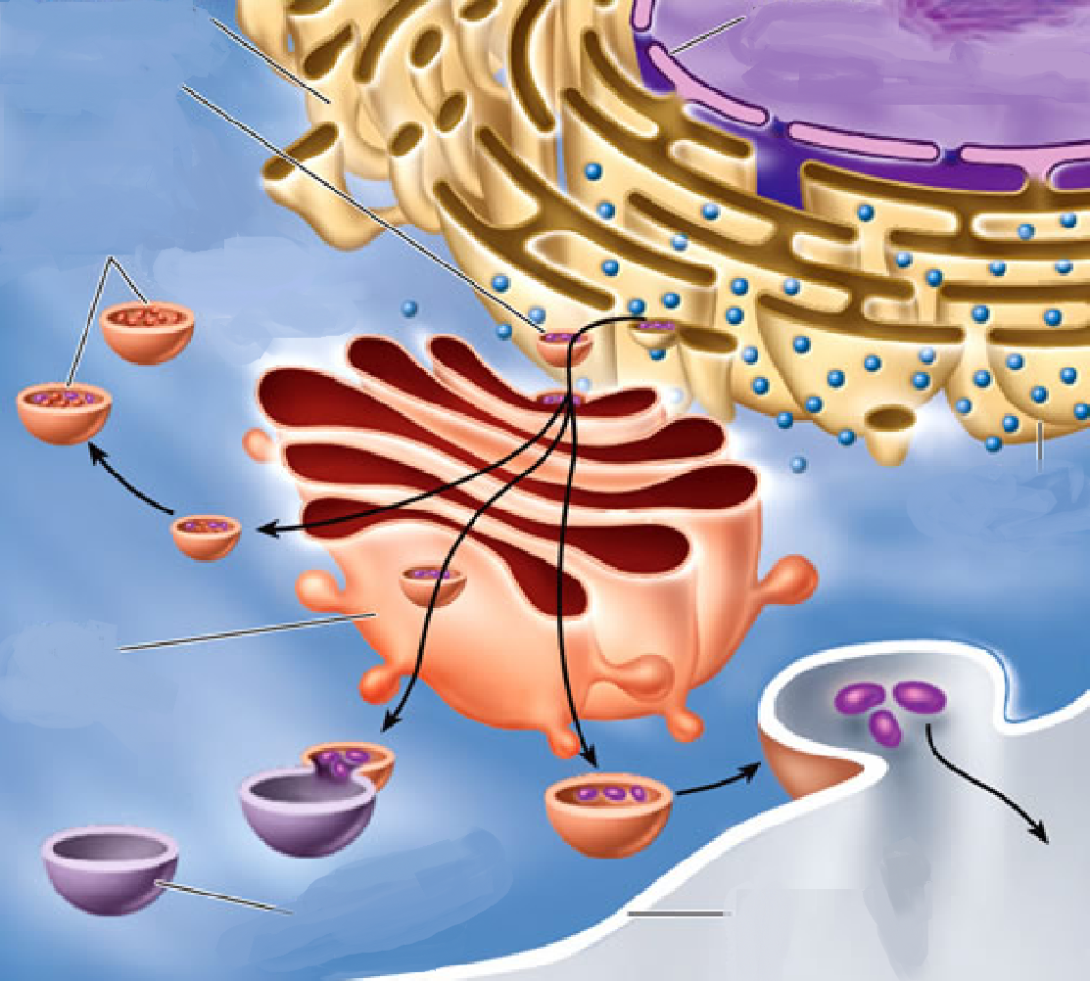

核膜

平滑內質網

囊泡

溶小體

細胞膜

食泡

高基氏體

粗糙內質網

4. 液泡：

(1)可儲存水分與不用的物質，

(2)植物細胞具有一中央大型液泡，可使細胞具有 膨壓 ，維持細胞形狀。

(3)某些生活於淡水的單細胞生物，具有特化 伸縮泡 ，可用於排除多餘 水分 。

(4)單細胞生物或白血球吞噬後，形成 食泡 。

5. 粒線體：

(1)為 雙層膜 的胞器，內膜凹陷成皺褶狀。

(2)可進行 呼吸作用 ，合成 ATP 。

(3)具有自己的DNA與核醣體，可以自己製造所需的蛋白質，此種胞器又被稱  
為 半自主性胞器 。

(4)於需要大量耗能的細胞如 心肌細胞 ，粒線體數量較多。

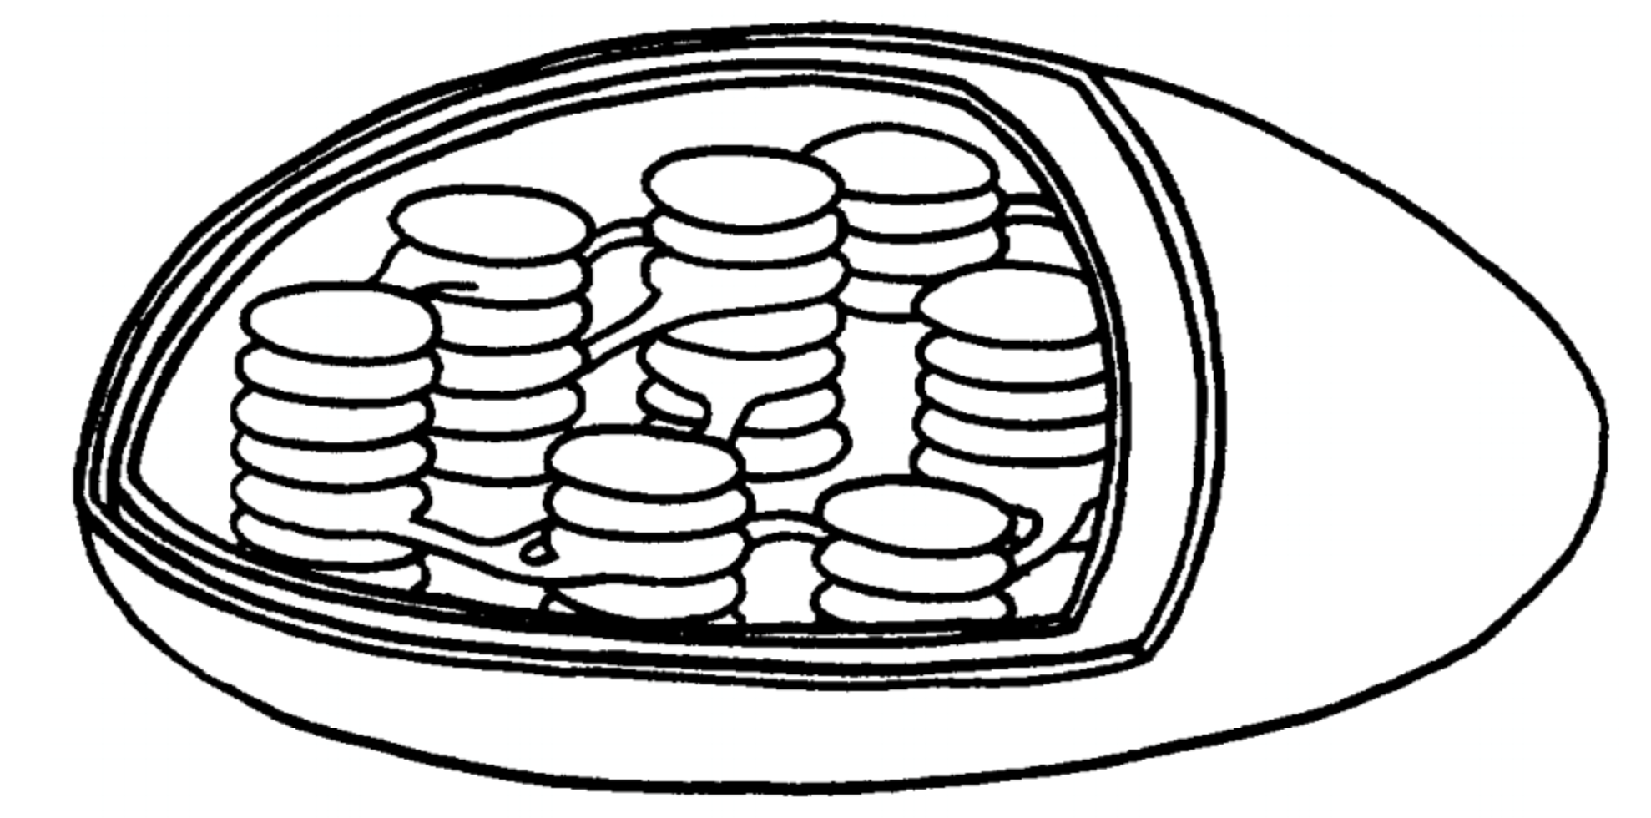

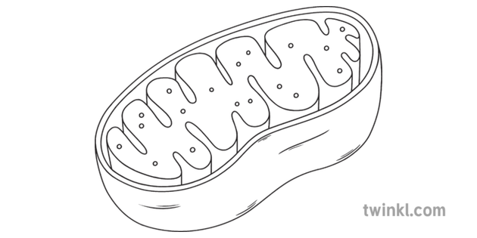

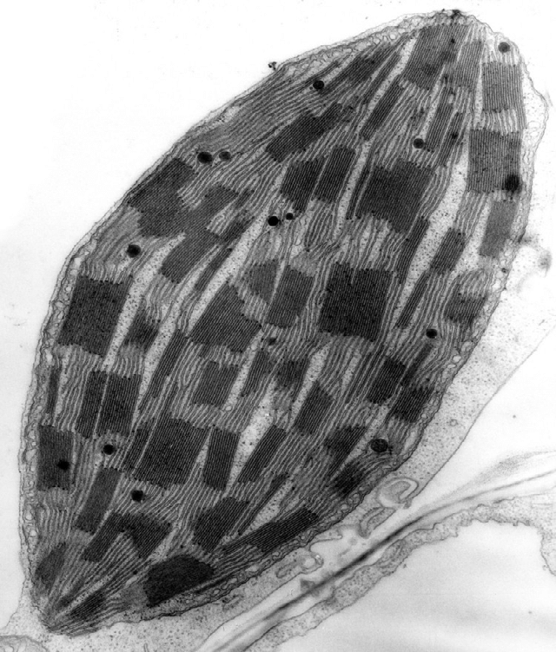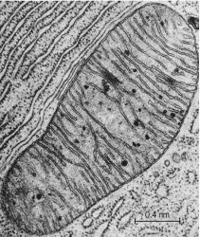

6. 葉綠體：

(1)為 雙層膜 的胞器，內有許多層疊狀的 葉綠餅 ，一疊葉綠餅由數層  
 類囊膜 構成，類囊膜上嵌有光合色素，如葉綠素。

(2)可進行 光合作用 ，合成 葡萄糖 。

(3)具有自己的DNA與核醣體，可以自己製造所需的蛋白質，此種胞器又被稱  
為 半自主性胞器 。

(三)細胞質中的非膜狀構造：

1. 核醣體：  
由 蛋白質 和 rRNA 所構成之顆粒狀構造，有些附著於內質網上  
，有些散佈於細胞質中，主要功能為依mRNA的訊息轉譯出蛋白質。

2. 中心體：

(1)一個中心粒由九組三微管(成分為蛋白質)所組成，兩個中心粒與周圍濃稠細胞質合稱一組中心體。

(2)平時位於細胞核附近，只有動物與一些低等植物才有此構造。

(3)分裂時會一分為二，兩個中心體會分散於細胞兩側，協助 紡錘絲 的形成。

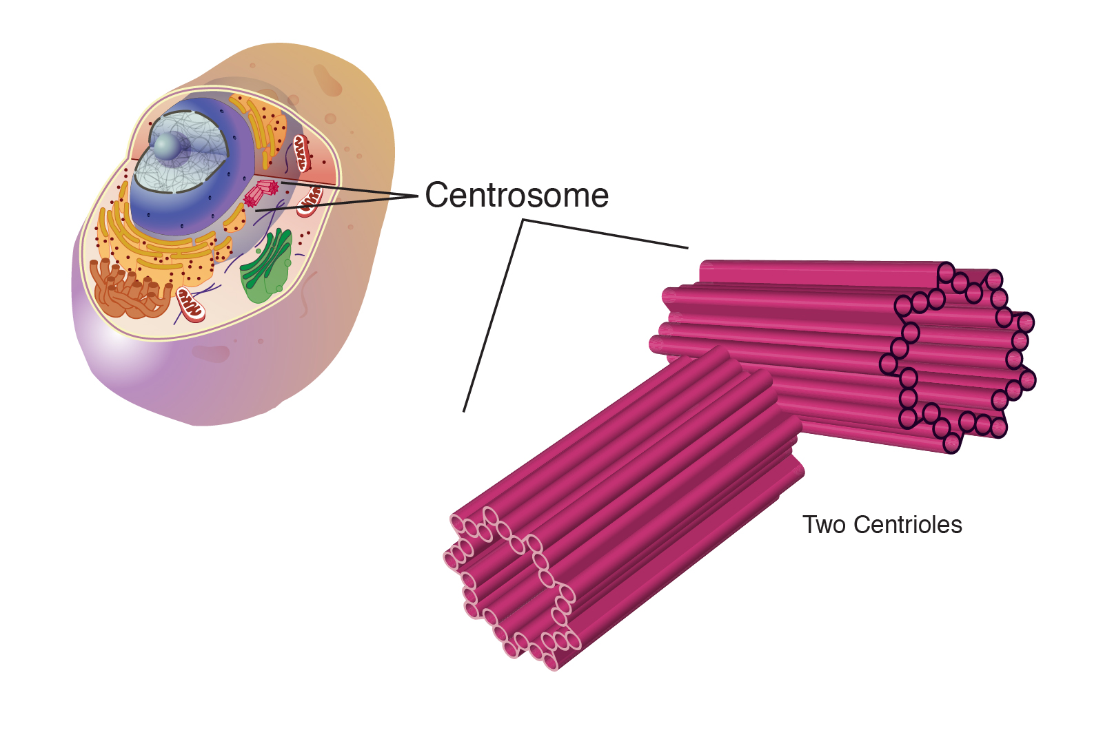

(四)細胞膜：

主要成分為 磷脂質 ，上面嵌有 蛋白質 、 醣類 、 膽固醇 。

1. 磷脂質：  
具有親油端與親水端，細胞膜由兩層磷脂質構成，親水端朝外，雙層磷脂質可構成單層膜，此結構又被稱之為 脂雙層 。因為膜的特性，可以使特定物質通過，常被稱為 選擇性通透膜 ，具有半透性。

2. 蛋白質：  
鑲嵌於脂雙層中，有些貫穿細胞膜，有些偏外側，有些偏內側，這些膜上的蛋白質統稱為 膜蛋白 ，有許多不同功能。

(1)有些蛋白質可與特定化學物質結合，達到傳遞訊息的功能，此種蛋白質稱為  
 受體 蛋白。

(2)有些蛋白質貫穿細胞膜，可透過中間的通道或是構形改變，協助物質運輸，此種蛋白被稱為 運輸 蛋白。

(3)還有部分膜蛋白具有催化功能。

3. 醣類：  
附著於蛋白質或是磷脂質上，不同生物具有不同醣類分子結構，可作為  
 辨識 自我與外來物的憑藉。

4. 固醇類物質：  
可以增加細胞膜的 穩定性 ，動物細胞具膽固醇，植物細胞具植物固醇。

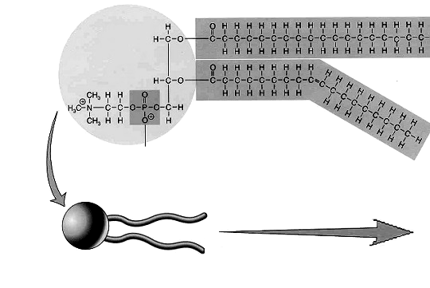

醣蛋白

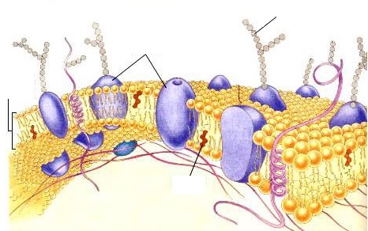

膜蛋白

脂雙層

膽固醇

(五)細胞壁：

位於細胞膜的外側，功能為維持細胞形狀與保護細胞，因為纖維間孔洞較大，  
故具有 全透性 。

|  |  |  |  |
| --- | --- | --- | --- |
|  | 細菌 | 真菌 | 植物 |
| 成分 | 肽聚醣 | 幾丁質 | 纖維素 |

四、 觀念總整

(一) 真核細胞觀念總整

|  |  |  |  |  |
| --- | --- | --- | --- | --- |
| 構造或成分 | | | | 功能 |
| 細胞膜 | a.磷脂質 | | | 隔絕內外，具有半透性。 |
| b.醣蛋白 | | |  |
| c.膜蛋白 | | |  |
| d.膽固醇 | | |  |
| 細胞質 | 膜狀胞器 | e.內質網 | 粗糙 |  |
| 平滑 |  |
| f.高基氏體 | |  |
| g.溶小體 | |  |
| h.液胞 | |  |
| i.粒線體 | |  |
| j.葉綠體 | |  |
| 非膜狀 | k.核醣體 | |  |
| l.中心體 | |  |
| 細胞核 | m.核膜 | | |  |
| n核質 | | |  |
| o.核仁 | | |  |

(二)觀念釐清

1.雙層膜構造

2.具有DNA的構造

3.含有RNA的構造

4.能合成ATP的胞器

5.一定要用電子顯微鏡才能看到的構造

6.物質合成路徑：

(1)蛋白質  
  
  
  
  
  
  
  
  
  
  
  
  
(2)脂質

⮊專論三：細胞與能量

一、 細胞代謝

生物體內化學反應的總稱，可分成合成( 同化 )與分解( 異化 )。

|  |  |  |
| --- | --- | --- |
|  | 合成(同化)作用 | 分解(異化)作用 |
| 物質變化 | 小🡪大 | 大🡪小 |
| 能量變化 |  |  |
| 例子 |  |  |

🔾補給站：生物體內的代謝

當一個生物體合成作用＞分解作用，則此生物有可能會有 生長 的現象。

二、 細胞的能量利用

生物體要存活一定要攝取營養，並轉換為能量，而產生的能量，會用於維持生命。

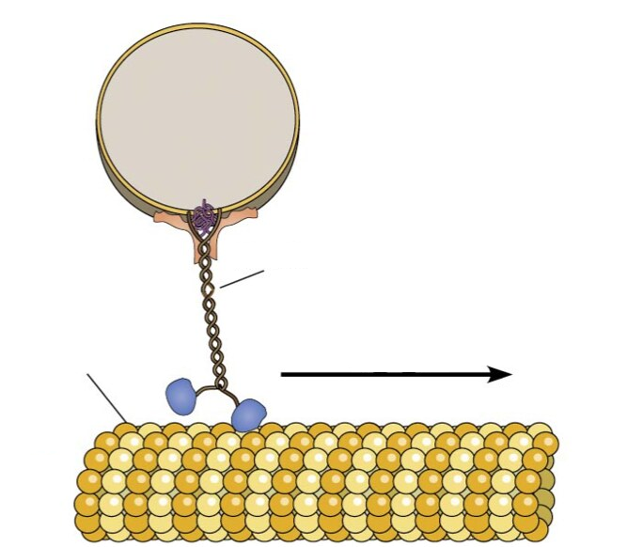 三、 腺苷三磷酸

細胞骨架

馬達蛋白

為生物體內的能量貨幣，在細胞中扮演儲存能量的角色。

(一)結構：

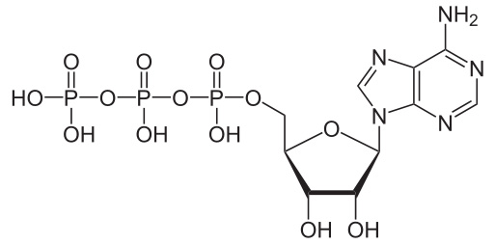

1. 五碳醣 ：核醣。

2. 磷酸根 ：具有三個磷酸根。

3. 含氮鹼基 ：腺嘌呤(A)。

(二)能量釋放：

當ATP上的磷酸根與水發生 水解 ，會放出大量的能量，釋放出的能量可以供細胞進行其他反應。

🔾補給站：ATP有多高能？

合成一莫耳的ATP需要約8kcal的能量。

反之，一莫耳的ATP被水解成ADP，細胞可利用到約7.3kcal的能量。

🔾補給站：打斷高能磷酸鍵放出能量？

就化學的觀點來說，若要使兩原子的鍵結斷裂，是需要消耗能量，即為吸熱反應，就ATP放能的過程來說，其為一連串的反應，當磷酸鍵斷裂後，其會與水產生反應產生新的鍵結(放熱)，此產生鍵結所放出的能量＞磷酸鍵斷裂所需要的能量，整體而言，此反應為放熱反應，因此敘述應改為「ATP水解為放熱反應」較佳。

四、 光合作用

(一)目的：

生物利用光能，將水和二氧化碳合成葡萄糖。

(二)反應過程：

1.光反應：(光能🡪 化學能 )

(1)位置：  
葉綠體的 類囊體 上。

(2)過程：  
類囊體上的光合色素吸收光能後，將水分子分解成氧氣與氫離子，經由一連串的反應，將能量儲存於ATP和NADPH之中。

(3)反應式：

2.碳反應：( 化學能 🡪 化學能 )

(1)位置：葉綠體的 基質 。

(2)過程：利用ATP與NADPH所儲存的能量，將CO2合成醣類，此反應又稱  
為 卡爾文 循環。

(3)反應式：

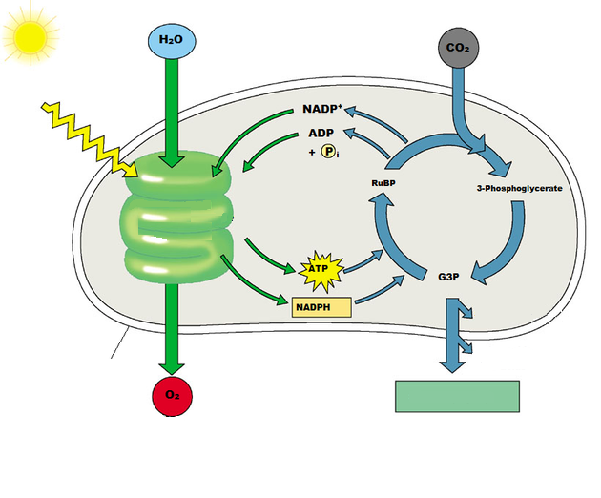

五、 呼吸作用

(一)目的：

生物分解有機物質，製造出 ATP 的過程。

(二)分類：

1.有氧呼吸

(1)位置： 粒線體 與 細胞質 中。

(2)過程：  
①葡萄糖在細胞質中被分解成 丙酮酸 ，同時釋放出ATP與NADH。  
②丙酮酸進入粒線體後進行克氏循環，產生出CO2、水，且放出大量能量。

(3)反應式：

2.發酵作用：

(1)位置： 細胞質 。

(2)過程：  
①葡萄糖在細胞質中被分解成 丙酮酸 ，同時釋放出ATP與NADH。  
②植物、酵母菌將丙酮酸與NADH反應，產生 CO2 與 酒精 ；  
 乳酸菌將丙酮酸與NADH反應，產生 乳酸 。

(3)反應式：

C6H12O6

六、 觀念總整理

(一)光合作用

|  |  |  |
| --- | --- | --- |
|  | 光反應 | 碳反應(卡爾文循環) |
| 目的 | 將光能轉變為存在ATP和NADPH的化學能。 | 利用光反應所產生ATP和NADPH的能量，用於固定二氧化碳產生醣類。 |
| 場所 | 類囊體的膜(含光合色素) | 葉綠體基質 |
| 反應物 | H2O | ATP、NADPH、H＋、CO2 |
| 產物 | ATP、NADPH、H＋、O2 | 醣類、H2O |
| 影響因素 | 光量、光波長、溫度、水 | 光、溫度、CO2濃度 |

(二)有氧呼吸與發酵作用

|  |  |  |  |
| --- | --- | --- | --- |
|  | 有氧呼吸 | 發酵作用 | |
| 酒精發酵 | 乳酸發酵 |
| 目的 | 利用葡萄糖產生ATP | | |
| 場所 | 細胞質🡪粒線體 | 細胞質 | |
| 反應物 | 1葡萄糖、6O2 | 1葡萄糖 | |
| 反應步驟 | 1.糖解作用  2.克氏循環  3.電子傳遞練(選修) | 1.糖解作用  2.丙酮酸代謝成酒精 | 1.糖解作用  2.丙酮酸代謝成乳酸 |
| 產物 | 6CO2、6H2O | 2C2H5OH、2CO2 | 2乳酸(C2H4OHCOOH) |
| 產生能量 | 多(約30~32個ATP) | 少(2個ATP) | 少(2個ATP) |

(三)光合作用與有氧呼吸

|  |  |  |  |
| --- | --- | --- | --- |
|  | | 光合作用 | 有氧呼吸 |
| 能量轉換 | | 光能🡪化學能(醣類) | 化學能(醣類)🡪化學能(ATP) |
| 場所 | 原核 | 細胞膜與細胞質(選修) | 細胞質與細胞膜(選修) |
| 真核 | 葉綠體 | 粒線體 |
| ΔH | | ΔH＞0 | ΔH＜0 |
| 電子 傳遞鍊 位置 | 原核 | 細胞膜(選修) | 細胞膜(選修) |
| 真核 | 類囊體的膜(選修) | 粒線體內膜(選修) |
| 時機 | | 有光 | 皆會進行 |